Treppenkantenprofil 2500 mm SBS Typ 814 Aluminium eloxiert silber 2 - 2,5 mm versenkt gebohrt

Küberit Profile Systems

Eigenschaften

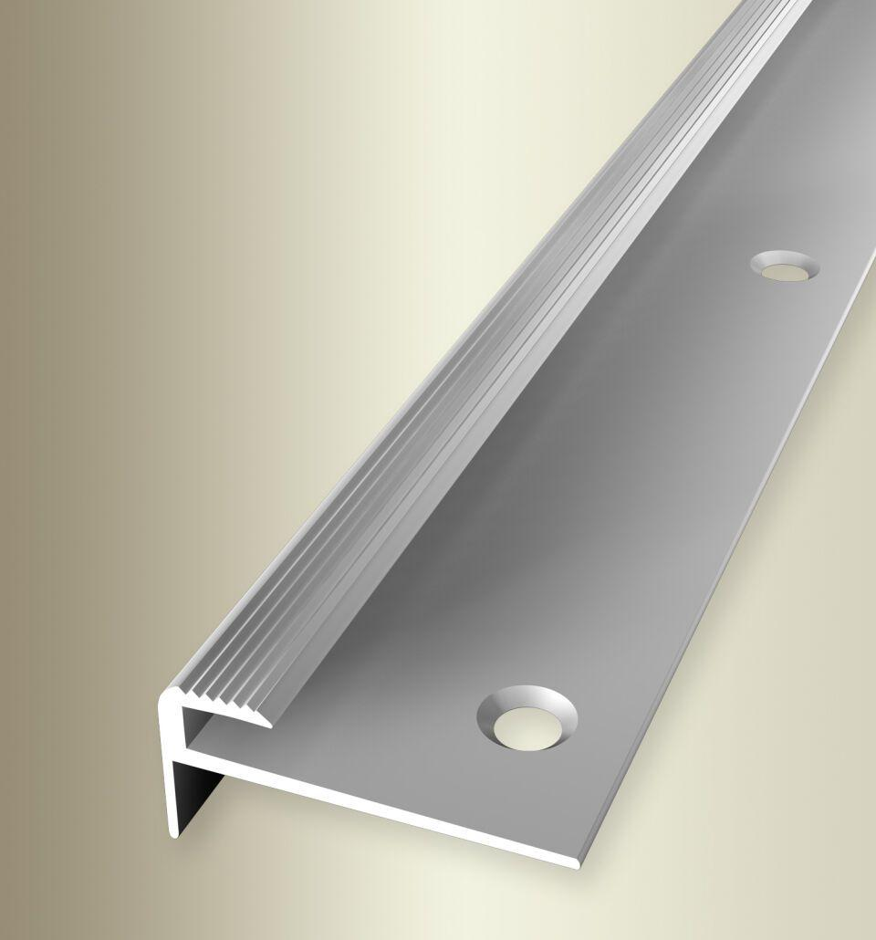

GTIN:

4019907220660

HAN:

3178140044

Farbton

silber

Oberfläche

eloxiert

Profilart

Kantenprofil

Werkstoff

Aluminium

Breite (mm)

30,00

Höhe (mm)

13,00

Länge (mm)

2.500,00

Befestigung

schrauben

Brandverhalten

A1

Farbtonbezeichnung Hersteller

F4 silber